Herzlich Willkommen zur

Qubic Spielanleitung!

Qubic wird ähnlich gespielt, wie das bekannte Spiel Tic-Tac-Toe, bloß, dass es auf dreidimensional, also auf gleich drei miteinander verbundenen Ebenen, gespielt wird, diese ergeben zusammen einen Würfel (engl.: cube).

Was ist das Spiel Prinzip?

Du und die Künstliche Intelligenz setzen abwechselnd ihr Zeichen (also Kreuze und Kreise) in die freien Kästchen des Spielfelds. Ziel ist es, das eigene Zeichen drei Mal in einer Zeile, in einer Spalte oder in einer Diagonale zu platzieren, dabei kann diese Reihe auch in die dreidimensionalen Ebene sein. Wem das zuerst gelingt, hat gewonnen.

Was ist das alles auf dem Bildschirm?

Spielfeld

Bilder pro Minute

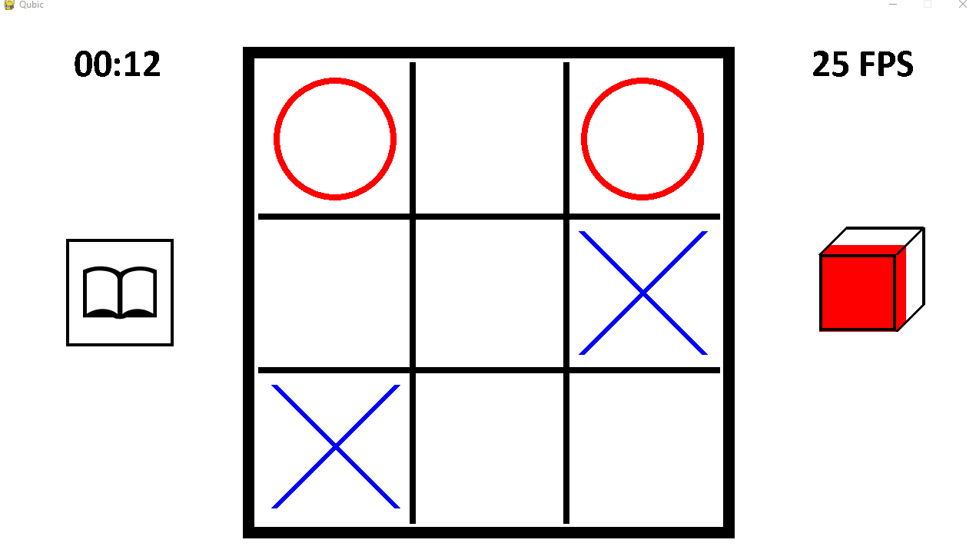

Bilder pro Minute

Ebenen Ansicht

Hilfeknopf

Spieleransicht – Klärung der einzelnen Objekte

Spielfeld –

Spielzeit –

Bilder pro Minute –

Ebenen Ansicht –

Hilfeknopf – öffnet die Spielanleitung